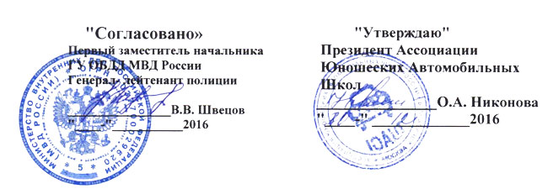

ПОЛОЖЕНИЕ
о проведении Всероссийского зимнего чемпионата
по юношескому автомногоборью на призы Ассоциации юношеских автомобильных школ России

- Общие положения.

  - Настоящие соревнования являются лично-командным первенством Ассоциации Юношеских автомобильных школ Российской Федерации по юношескому автомногоборью среди воспитанников юношеских автомобильных школ, спортивных клубов и секций.
1.2 Организаторами соревнований являются:
- Ассоциация Юношеских автомобильных школ Российской Федерации
- Главное управление по обеспечению безопасности дорожного движения МВД Российской федерации
- АНОО ДО «ПОВОЛЖСКИЙ ЦЕНТР ОБРАЗОВАНИЯ им. В.П.Мурзина»
- Министерство транспорта Российской Федерации
- Министерство образования и науки Российской Федерации
- общественные профильные организации
1.3 Непосредственную подготовку и проведение соревнований осуществляет Оргкомитет, утвержденный Организатором.
1.4 Оргкомитет Всероссийского зимнего чемпионата формируется из представителей организаторов соревнований, спонсоров, представителей общественных профессиональных сообществ.

- Цели и задачи соревнований:

- Профилактика детского дорожно-транспортного травматизма и пропаганда безопасности дорожного движения;
- Повышение водительского мастерства и технической культуры по эксплуатации автомобильной техники в зимнее время;

- Профессиональная ориентация молодежи, привитие интереса и любви к автомобильной технике, воспитание уважения к профессии водителя;
- Патриотическое воспитание молодежи и пропаганда здорового образа жизни, привлечение к занятиям военно-прикладными и техническими видами спорта, выявление сильнейших спортсменов и спортивных коллективов.

- Место и сроки проведения зимнего чемпионата.

  - Сроки проведения Всероссийского зимнего чемпионата по Юношескому автомногоборью с 14 по 17 февраля 2018 года.
  - Место проведения Всероссийского зимнего чемпионата: учебная база «Поволжского образовательного центра им. В.П. Мурзина» г.Тольятти, ул.Льва Толстого, д. 34.

4.Условия проведения соревнований.

4.1 Возрастная категория участников соревнований:
Участниками соревнований являются учащиеся Юношеских Автомобильных Школ, спортивных автомобильных секций, детских спортивных автомобильных клубов.
Возраст участников: 1-я группа от 7 до 12 лет (включительно) - мини автомобиль;
2-я возрастная группа 12 - 14 лет по решению судейской коллегии, стандартное авто, сопровождение представителя судейства;
3-я возрастная группа от 14 до 18 лет , авто стандартное
4-я возрастная группа, молодежный заезд 18 -21 год.
Организаторами представляется стандартный автомобиль, модификация автомобиля используется в образовательном процессе организации.
4.2 Соревнования проводятся в соответствии с действующими правилами по автомобильному спорту и настоящим Положением, утвержденным Ассоциацией, согласованным с ГУ ОБДД МВД РФ и руководствуются:
- Единой Всероссийской спортивной классификацией (ЕВСК)
- Правилами автомногоборья (ПАМ-10-13)
- Настоящим Положением и Регламентом о Чемпионате.
4.3 В программу автомногоборья зимнего чемпионата входят следующие виды:
- конкурс по правилам дорожного движения;
- фигурное вождение;
- автослалом.
4.4 Во время соревнований по скоростному маневрированию и автослалому устанавливается контрольное время. Участник, превысивший данный норматив, получает незачет по данному виду.

4.5 Личное первенство по ПДД, скоростному маневрированию и автослалому разыгрывается в дополнительных соревнованиях между участниками, занявшими с 1 по 6 место. Дополнительный заезд проводится после основных заездов, первым стартует участник, занявший 6-е место. Результат дополнительных заездов на командный результат по автомногоборью не влияет.
4.6 При возникновении неисправности автомобиля во время прохождения трассы участник останавливается и поднимает руку. При возникшей неисправности не по вине участника, ему дается перезаезд.
4.7 За некорректное отношение к автомобилю во время соревнований, по решению оргкомитета и представлению судейской коллегии участник останавливается, получает предупреждение, а при повторном нарушении снимается с соревнований.
4.8 Представителям команд или другим участникам запрещается подавать какие-либо сигналы, подсказывать при выполнении упражнений, в конкурсе ПДД. В случае обнаружения посторонней помощи результаты участника аннулируются.

5.Судейство соревнований:

5.1 Судейство соревнований осуществляется судейской коллегией, формируемой Организатором.
5.2 На совещании руководителей команд совместно с судейской коллегией проводится жеребьевка стартовых номеров команд. Стартовые номера участников (внутри команд) определяются согласно списку поданной заявки.
5.3 Перед началом соревнований начальник дистанции или главный судья знакомит всех участников с особенностями прохождения трассы путем пешего прохода.
5.4 Во время соревнований на трассе должен находиться только один автомобиль.
5.5 Руководитель команды или тренер может находиться при выступлении своей команды в конкурсе ПДД, в скоростном маневрировании и в автослаломе в строго определенном месте, обозначенном судейской коллегией.
5.6 Оргкомитетом назначается начальник дистанции, который несет ответственность за разметку и расстановку фигур на трассе скоростного маневрирования и автослалома.
5.7 Все спорные вопросы, касающиеся разметки трассы, размера фигур, стандарта оборудования, разрешаются с начальником дистанции и главным судьей соревнований.
5.8 Протоколы с предварительными результатами вывешиваются для ознакомления и в течение 1 часа принимаются протесты по результатам соревнований. По истечении данного срока результаты соревнований утверждаются. В последующем никакие претензии не принимаются.

5.9 Протесты и апелляции подаются главному секретарю на имя главного судьи в письменном виде с отметкой времени получения и рассматриваются в течение 1 часа. Устные высказывания, разжигающие неспортивный ажиотаж со стороны участников и представителей команд, будут рассматриваться, как нарушение спортивной этики и команды будут отстраняться от соревнований.
5.10 В целях предварительного и наглядного показа результата выполнения упражнения, судья на фигуре имеет два флажка: зеленого и красного цвета. После того, как участник закончил выполнение фигуры, судья поднимает зеленый флажок при отсутствии штрафных очков или красный при их наличии. Количество штрафных очков заносится в судейский протокол и передается секретарю. Правомерной считается запись в судейском протоколе.
5.11 Недопустимо вмешательство представителей, участников, тренеров команд в работу судейской бригады.
Сумма базового залога при подаче протеста или апелляции – 10 000 руб.
Судьи на дистанции являются судьями факта, протесты на их решения не принимаются.

6.Участники соревнований.

6.1 Возрастная категория участников соревнований:
Участниками соревнований являются учащиеся юношеских автомобильных школ, спортивных автомобильных секций, детских спортивных автомобильных клубов.
Возраст участников: от 7 до 12 лет (включительно) – мини-автомобиль;
Возраст участников от 12 до 18 лет (включительно) – стандартный автомобиль, предоставленный организаторами, модификация автомобиля используется в образовательном процессе организации и знаком участникам соревнований.
6.2 Предварительные заявки подаются в Ассоциацию не позднее, чем за 30 дней до начало соревнований.
6.3 Окончательная заявка подается в мандатную комиссию по прибытию на соревнования. В мандатную комиссию тренер (представитель) должен предъявить на каждого участника паспорт, зачетную книжку и общую заявку, заверенную печатью организации, медицинским учреждением или врачом о допуске к соревнованиям по автомобильному спорту.

6.4 К соревнованиям допускаются участники:
1-ой возрастной группе от 7 до 12 лет(включительно) на мини автомобилях,
2-ая возрастная группа с 12 до 14 лет ( прохождение трассы с представителем судейства на стандартном автомобиле).
3-ой возрастной группе от 14 – 18 лет, стандартный автомобиль
4-й возрастной группе молодежные заезды 18-21.

6.5 Состав команды:
В соревнованиях принимают участие – 3 участника (спортсмена), тренер и руководитель. Зачет проводится по 3 результатам (ПДД, скоростное маневрирование, автослалом) трех участников команды.
6.6 Команды могут выставить по своему усмотрению дополнительно участников в личном зачете, которые стартуют отдельным списком в конце всех участников.
6.7 Для участия в молодежных заездах, команды могут выставить по своему усмотрению дополнительно участников в возрасте свыше 18 лет в личном зачете, которые стартуют отдельным списком и не идут в основном зачете соревнований. Результаты молодежных стартов учитываются по отдельному протоколу.

6.8 Расходы на размещение, питание и проезд участников несут командирующие организации. Расходы по проведению соревнований и награждение победителей несет Ассоциация Юношеских автошкол РФ, за счет организационных взносов команд-участниц, а также возможных спонсоров.
6.9 На время проведения соревнований все участники обязаны строго соблюдать дисциплину и выполнять регламент проведения соревнований и спортивный кодекс. За нарушение команда снимается с соревнований и лишается призового места.
6.10 На протяжении всего периода проведения соревнований запрещается курение, распитие алкоголе содержащих напитков, пользование открытым огнем.

7.Автомобили соревнований.

7.1 Соревнования проводятся на автомобилях с передним приводом марки ВАЗ 2190, «Гранта» или других марок аналогичных классов, а также на мини-автомобилях.
7.2 Все участники выступают на автомобилях, представленных Организатором.
7.3 Автомобили должны быть технически исправны, и соответствовать техническим требованиям завода-изготовителя.
7.4 Допускается установка резины любого размера, используемая заводом-изготовителем для данной модели автомобиля. В зимних соревнованиях допускается использование шипованой авторезины.
7.5 Организатором назначается техническая инспекция, которая проводит технический контроль автомобилей, участвующих в соревнованиях.

8.Меры безопасности.

8.1 Площадка скоростного маневрирования должна быть огорожена и полностью закрыта от постороннего движения.
8.2 В случае появления посторонних лиц или какой-либо другой опасности на трассе участник должен прекратить движение по трассе. В этом случае участнику предоставляется повторный заезд.
8.3 Во время проведения соревнований в целях безопасности необходимо:
- Противопожарное обеспечение, осуществляемое пожарной бригадой;
- Медицинское обеспечение осуществляется санитарной машиной, или врачом;
- Обеспечить дежурство общественников и представителей милиции.
8.4 К старту не допускаются автомобили, не прошедшие технический контроль или техническое состояние которых не соответствует требованиям безопасности дорожного движения.
8.5 Все участники должны быть пристегнуты ремнем безопасности.
Запрещается использовать предметы, нарушающие работу инерционных ремней. Ответственность лежит на участнике соревнований. Если участник соревнований не пристегнулся ремнем безопасности и начал движение, судья имеет право остановить участникам и сделать замечание.
8.6 Запрещается открывать дверцу во время движения автомобиля, а также двигаться с не полностью закрытой дверцей.

Виды автомногоборья.

I. Конкурс знатоков правил дорожного движения.

Конкурс знатоков ПДД проводится по стандартным билетам ГИБДД (кат.«АВ»), или специально подготовленных Организатором на основе стандартных билетов ГИБДД.
За первых два неправильных ответа или за нерешенный вопрос начисляется штраф – по 20 очков, за каждый последующий неправильный ответ – штраф 50 очков.
При определении личных мест участникам предоставляется дополнительный конкурс с другими или аналогичными билетами с учетом затраченного времени. При равенстве штрафных очков преимущество имеет спортсмен, затративший наименьшее время.
В командном зачете в сумме многоборья учитываются только штрафные очки, полученные в первом конкурсе.
В личном зачете учитываются штрафные очки и время полученные в дополнительном конкурсе.
Контрольное время на решение билетов дается – 5 минут, после чего билет изымается, каждый нерешенный вопрос приравнивается к ошибке.

II. Скоростное маневрирование.

Скоростное маневрирование включает 6 фигур зимнего комплекса. Проводится на закрытой площадке с укатанным снегом или ледяным покрытием.
Последовательность размещения фигур определяется жеребьевкой. Перечень, размеры, пенализация фигур приведены в Приложении № 1.
В момент соревнований спортсмен обязан выполнить все фигуры в установленной последовательности, участник, пропустивший фигуру, обязан вернуться к нему и далее пройти фигуры в установленной последовательности.
Зачетный результат участника определяется суммой штрафных очков, начисленных за ошибки при выполнении фигур, плюс время в секундах.
Старт на трассе скоростного маневрирования осуществляется согласно стартовых номеров по взмаху флажка судьи, участник находится за рулем автомобиля, при работающем двигателе, ремень безопасности застегнут.
Участники соревнований по скоростному маневрированию имеют право совершать любой маневр, включая остановку, подачу задним ходом и разворот, в любом месте трассы, как в фигуре, так и между ними.
Запрещено маневрирование только в непосредственной близости (1 метр) до упражнения «Кегли».
Личное первенство по скоростному маневрированию определяется в отдельном дополнительном заезде для 6 спортсменов, занявших с 1 по 6 место.
Самостоятельная тренировка на площадке, размеченной по схеме трассы соревнований, не допускается. Участник, допустивший нарушение данного требования, не будет допущен к участию в соревнованиях.
Ознакомление с трассой будет проведено путем пешего прохода.
Выезд автомобиля из зоны финиша разрешается только по команде судьи.

III. Автослалом

Автослалом – пять ограничителей (Конусов, покрышек) образуют правильной формы квадрат или прямоугольник ( в зависимости от конфигурации и размеров площади) с обозначенным в середине центром.
Перед въездом на слалом участник выполняет восьмерку из двух стоек и объезд фигуры по часовой стрелке, после выезда со слалома участник выполняет объезд фигуры против часовой стрелки и восьмерку из двух стоек и финиширует базой.
Участник должен передним ходом, начиная от центра, выполнить четыре восьмерки так, чтобы центральный конус постоянно оставался справа от участника, а угловые – слева.
Результат определяется по сумме времени прохождения трассы в секундах и штрафных очков.
Личное первенство в автослаломе определяется в дополнительном заезде для 6-и спортсменов, занявших с 1 по 6 место.

9.Определение результатов.

9.1 Команда-победительница и команды-призеры по автомногоборью определяются по наименьшей сумме очков, начисленных командам за скоростное маневрирование, конкурс знатоков ПДД, автослалом.
9.2 При равных результатах преимущество имеет команда, показавшая лучший результат в скоростном маневрировании. Если и в этом случае показатели будут равными, то учитывается результат в автослаломе.
9.3 При равенстве результатов в автомобильном виде преимущество имеет команда, затратившая меньшее время на прохождение этого вида.
9.4 Командный результат в каждом виде многоборья подсчитывается по 3-м участникам.
9.5 Победитель в личном зачете определяется по наименьшей сумме очков, начисленных за скоростное маневрирование, конкурс знатоков ПДД и за автослалом в дополнительных заездах.
9.6 При равной сумме очков преимущество имеет спортсмен, показавший лучшие результаты по скоростному маневрированию.
9.7 Определяются три лучших личных результата в отдельных видах, полученных в дополнительных конкурсах: в конкурсе ПДД, скоростном маневрировании и автослаломе (зачет юношей и девушек не разделяется).

10.Награждение победителей.

10.1 Команда-победительница награждается Переходящим Кубком и дипломом. Все участники команды-победительницы награждаются Дипломами, а также ценными подарками и медалями.
10.2 Команды, занявшие 2 и 3 места, награждаются соответствующими кубками, дипломами, а члены этих команд грамотами и медалями.
10.3 Участники, показавшие лучший результат в сумме многоборья (1, 2, 3 место), награждаются дипломом, ценными подарками и медалями.
10.4 Участники, показавшие лучшие результаты в отдельных видах многоборья, награждаются грамотами.
10.5 Организаторы соревнований имеют право установить дополнительные призы для участников соревнований.

ПРИЛОЖЕНИЕ № 1

Пенализация

- Фальстарт - 20 очков
- Движение после остановки без разрешения судьи - 20 очков
- Касание, сдвиг, опрокидывание (задевание)
ограничителей - 20 очков.
- Пропуск проезда в змейке, луковице и линейном
слаломе - 60 очков
- Сбитая кегля - 20 очков
- Планка не сбита или перелетела - 60 очков
- Остановка в метровой зоне - 60 очков
- Не снято, не одето кольцо, опрокинута стойка - 60 очков
- Нарушение прохождения в автослаломе - 100 очков
- Опрокинута опора под планку - 20 очков
- Задевание ограничителя габаритных ворот - 30 очков

ПРИЛОЖЕНИЕ № 2

Оргкомитет 21го Всероссийского зимнего чемпионата
по Юношескому автомногоборью

Председатель Никонова О.А. (Москва) Президент Ассоциации ЮАШ )

Заместители: Мурзин В.В.
Помогаева И.И.

Члены оргкомитета: Родин В.В. – гл. судья соревнований
Мухина М.В. – гл. секретарь соревнований
Семёнов В.В. – зам. главного судьи
Утин Г.Г. – начальник дистанции

ПРИЛОЖЕНИЕ № 3

Программа соревнований

Соревнования проводятся с 14 по 17 февраля 2018 года в г. Тольятти, ул.Льва Толстого, д.34 АНПОО «Приволжский Центр образования им. В.П. Мурзина»
Тел. 61-00-21, e-mail: pco2@dosvam.ru
8(8482) 69-29-00 Поволжский Центр делового и технического образования им.В.П.Мурзина – Помогаева Инга Игоревна; utlt@dosvam.ru
Информация соревнований на сайте: www.utlt-junior.ru

14.02.18 среда

с 10.00 до 20.00 -Заезд участников соревнований, регистрация,
размещение, мандатная комиссия
14.00 – 15.00 - обед
18.00 – 19.00 - ужин
19.30 – 21.00 - совещание представителей команд, жеребьевка

15.02.18 четверг

8.30 – 9.30 - завтрак
10.00 – 11.00 - открытие чемпионата
11.00 – 14.00 - первый этап соревнований. Автослалом.
14.00 – 15.00 - обед
15.00 – 18.00 - конкурс ПДД
18.00 – 19.00 - ужин
19.00 – 20.00 - итоги первого дня соревнований, совещание руководителей

16.02.18 пятница

8.30 – 9.30 - завтрак
10.00 – 14.00 - скоростное маневрирование
14.00 – 15.00 - обед
15.00 – 17.00 - заезды 6 лучших участников
18.00 – 19.00 - ужин
19.00 – 20.00 - совещание руководителей

17.02.18 суббота

9.00 – 10.00 - завтрак
12.00 - награждение победителей, закрытие ХХI зимнего чемпионата.
14.00 – 15.00 - обед
18.00 – 19.00 - ужин

18.02.18 воскресенье - отъезд участников соревнований.

Организатор оставляет за собой право корректировки расписания и времени проведения соревнований.

ПРИЛОЖЕНИЕ № 4

Упражнения скоростного маневрирования:
- Фигура «Змейка» - выполняется передним ходом и задним ходом, пять ограничителей в виде стоек, установленных по прямой линии с одинаковым интервалом, образуют четыре проезда. Участник должен передним ходом проехать последовательно все проезды, полностью выехав за крайний проезд. Фигура «Змейка» задним ходом выполняется предварительно замкнув последний проезд.
Размер фигуры ВАЗ 2114 : Д = 6м.

Пенализация - Задевание каждого ограничителя - 20очков.
Пропуск каждого проезда - 50 очков.
Неполный выезд из проезда, не замкнутая траектория - 50 очков.
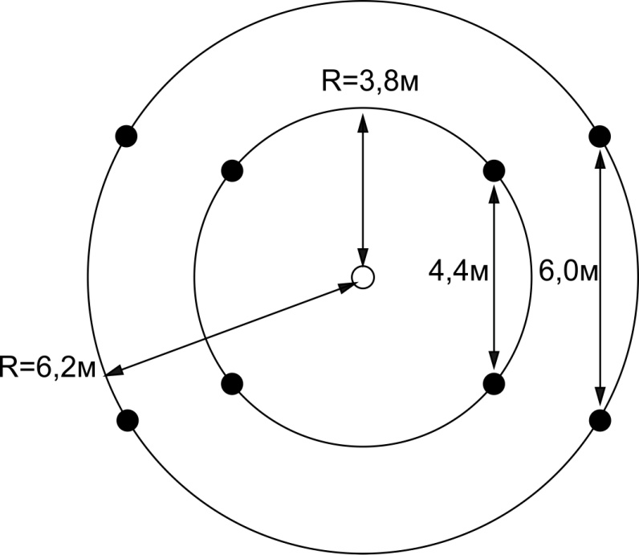
- Фигура «ЛУКОВИЦА» - состоит из восьми ограничителей, расположенных, таким образом, что они попарно образуют четверо ворот. Участник должен провести автомобиль по кругу против часов стрелки (через шесть ворот), въехав с длинной стороны и выехав после завершения круга с другой стороны. Схема луковицы в приложении № 2.
- Упражнение «Габариты» - две пары ограничителей в виде стоек с консолями, установленных горизонтальной частью (консолями) на высоте наибольшей ширины автомобиля. Участник должен проехать «габариты» не задев ограничителей.
Размеры фигуры Д = 2.42 Ш = 1.81
Пенализация - Задевание каждого ограничителя - 20 очков.

- Упражнение «ЭСТАФЕТА-КОЛЬЦО» круговое - стойка с кронштейном (не поворачивающимся) длиной 200мм., расположенным на уровне середины оконного проема двери автомобиля. Эстафетой служит жесткое кольцо сечением 5-10 мм. и диаметром 200 мм. надетое на кронштейн. Участник должен снять кольцо со стойки, сделать круг вокруг стойки и повесить его на кронштейн стойки. Кронштейн стойки должен быть изолирован, чтобы кольцо не соскальзывало. Кольцо перед началом упражнения должно висеть на одинаковом расстоянии от края для всех участников. Это место следует обозначить. Упавшее кольцо поднимать нельзя.
«Эстафета» выполняется передним ходом.

Пенализация - Не снято, не надето кольцо, опрокинутая стойка - 50 очков.

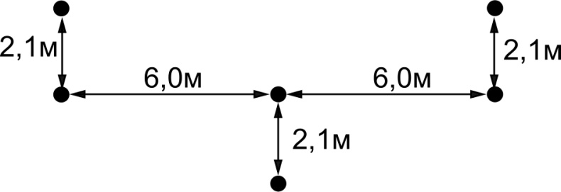
- Фигура «ЛИНЕЙНЫЙ СЛАЛОМ» (перестановка) состоит из трех пар габаритных ворот, расставленных по схеме, причем средняя пара ворот может быть расположена, как справа, так и слева по ходу движения (в зависимости от размеров и конфигурации площадки).
Размер фигуры: ширина ворот 2,10 метра, расстояние между ними 6 метров.
Схема «ЛИНЕЙНОГО СЛАЛОМА»

Пенализация - Задевание каждого ограничителя - 20 очков. Пропуск каждого проезда - 50 очков.

- Упражнение «КЕГЛИ» участник с одного торможения должен сбить рейку длинной 3 метра, с обеих опор установленную на высоте бампера таким образом, чтобы не уронить кегли (3 штуки), стоящие от рейки на расстоянии 30 см (от центра кеглей), расстояние между центрами кеглей - 30 см. чтобы рейка не перелетела через кегли'. Автомобиль при сбивании рейки должен находиться прямо перпендикулярно к ней. Запрещается сбивать планку одной стороной бампера. Запрещается остановка автомобиля (блокировка передних колес) в зоне одного метра от рейки. Временем финиша является остановка участником автомобиля.
Пенализация - Остановка в районе зоны 1м до планки -60 очков Планка перелетела через кегли -60 очков Каждая упавшая кегля - 20 очков Не упавшая планка (полная плоскость) -60 очков

Схема АВТОСЛАЛОМА.

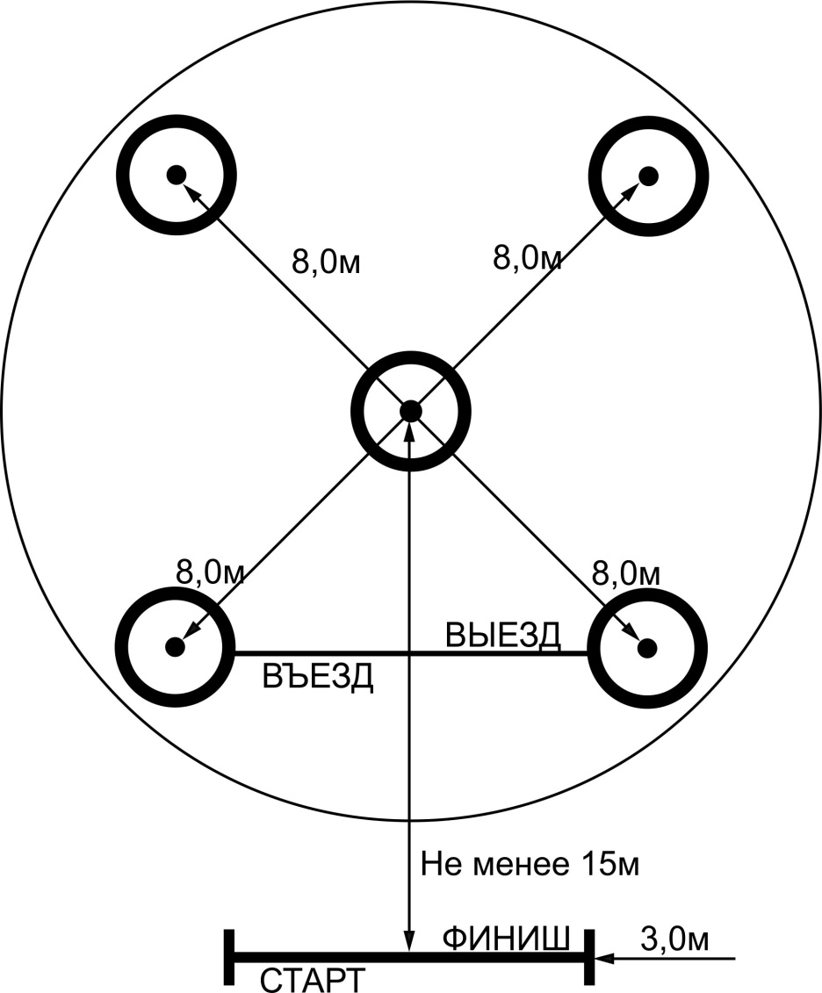

Перед въездом на слалом участник выполняет объезд фигуры по часовой стрелке, после выезда со слалома участник выполняет объезд фигуры против часовой стрелки и финиширует базой.
Пенализация - Задевание каждого конуса - 50 очков.
Нарушение схемы проезда фигуры -100 очков.
Не выполнение финиша «базой» - 50 очков.

